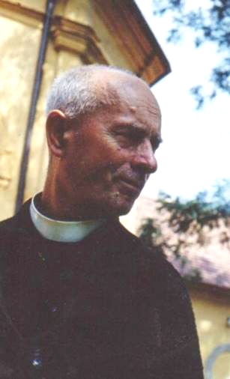
Buď můj život čest a chvála Boží,
jiným růže sobě trní, hloží….

Služebník Boží
P. Antonín Šuránek

* 29. května 1902
+ 3. listopadu 1982

Spirituál kněžského semináře v Olomouci. Celý svůj kněžský život obětoval pro formaci kněží.

Při příležitosti výročí úmrtí
P. Antonína Šuránka
vás zveme ke vzpomínkové bohoslužbě
obětované za svatost kněží a nová povolání.
v úterý 8. listopadu 2016 od 16:00
ve farním kostele v Ostrožské Lhotě.

16:00 - modlitba Korunky Božího milosrdenství, mše svatá, adorace za kněze. Průvod k hrobu P. Antonína Šuránka na místní hřbitov.

Dobrý Bože utíkáme se k tobě s velkou důvěrou a prosíme
o vyslyšení našich proseb za kněze a nová kněžská povolání v našich moravských diecézích na přímluvu tvého služebníka otce Antonína.

